Zeitung
MEHR F.A.Z.

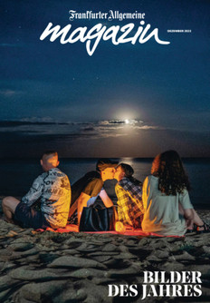

Abo
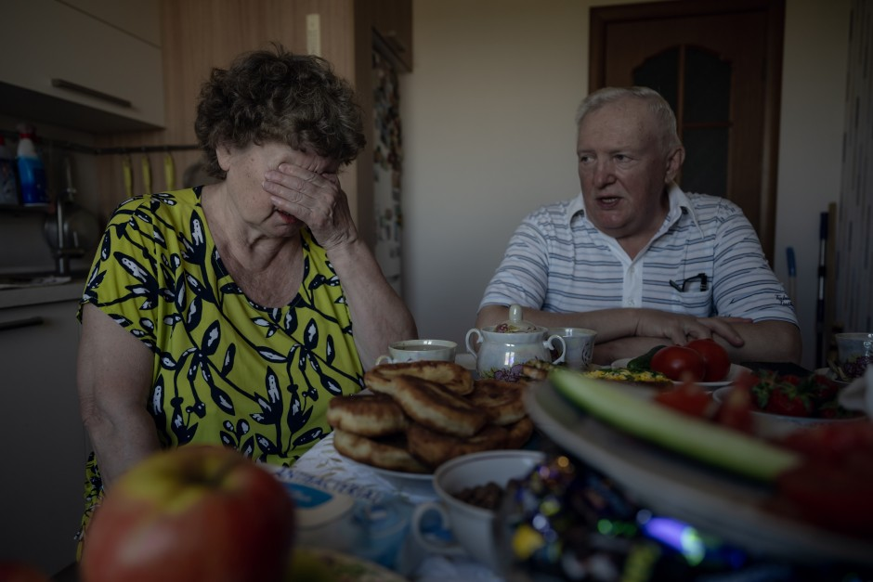
Verschleppt von Russland

Jagd auf Zivilisten
Von Robert Putzbach und Alona Savchuk, Fotos: Viacheslav Ratynskyi, Karten: Rahel Golub und Jens Giesel
30. August 2024 · Russland lässt Tausende Ukrainer in Gefängnissen und Folterkellern verschwinden. Ihre Angehörigen haben wenig Grund, auf ein schnelles Wiedersehen zu hoffen.
TeilenMerkenDrucken
Ein Ehepaar aus Cherson will die Tochter zurück. Seit mehr als zwei Jahren ist sie fort, verschleppt von russischen Soldaten. Die beiden Rentner aus Cherson ließen nichts unversucht, um sie zu finden. In ihrer Verzweiflung fuhren Wolodymyr und Tetjana Horobtzowa sogar auf die Krim, zur Direktion des russischen Inlandsgeheimdienstes FSB.
***
Ein Lehrer wurde auf der Straße entführt, war monatelang in russischer Gefangenschaft. Dort hat man Taras Bukrejew misshandelt und gedemütigt. Doch irgendwann ließen sie ihn einfach laufen. Warum, weiß er bis heute nicht. Er hatte wohl einfach Glück.
***
Eine alte Frau klammert sich an einem kleinen Papierfetzen fest. Darauf steht mit krakeliger Schrift: „Liebe Mama und Papa, ich lebe, bin gesund und alles ist in Ordnung mit mir. Dima. 14.04.2022“. Der Zettel ist das einzige Lebenszeichen von Halyna Chiljuks Sohn, seit seiner Gefangennahme vor zweieinhalb Jahren.
***
Diese drei Geschichten stehen für Tausende Schicksale in der Ukraine. Die Russen verschleppen Menschen, um ihren Widerstand zu brechen oder um andere einzuschüchtern. Oft trifft es Aktivisten, Patrioten und Journalisten. Aber auch jeden anderen, den die Russen als Feind sehen. Nur einen Teil lassen sie wieder gehen.
Nach ukrainischer Zählung werden mehr als 16.000 Zivilisten vermisst. 1800 davon sind inhaftierte Zivilpersonen, deren Identität und Aufenthaltsort den Behörden bekannt sind. Beide Zahlen sind vermutlich aber viel zu niedrig. Denn aus besetzten und völlig zerstörten Städten wie Mariupol gibt es keine verlässlichen Angaben. Außerdem vermeiden manche Angehörige den Kontakt zu Menschenrechtsgruppen, weil sie fürchten, damit alles noch schlimmer zu machen. Anastasija Pantelejewa von der Nichtregierungsorganisation Media Initiative for Human Rights (MIHR) schätzt, dass die tatsächliche Häftlingszahl fünf bis sieben Mal höher liegen könnte.

Die ukrainischen Behörden wissen von über einhundert Orten, an denen ukrainische Zivilisten festgehalten werden. In Russland (aber auch in Belarus) sind es Gefängnisse und Straflager. In den besetzten Gebieten der Ukraine nutzen die Russen auch Krankenhäuser, Schulen oder Fabriken, um Menschen einzusperren. Dem Internationalen Roten Kreuz wird der Zugang in der Regel verwehrt.
Wo Russland ukrainische Zivilisten festhält
× aktuelle Haftorte × ehemalige Haftorte

Grafik: rago., jpg. / Quellen: Generalstaatsanwaltschaft der Ukraine & Media Initiative for Human Rights (MIHR), Institute for the Study of War (besetzte Gebiete), Deepstatemap (befreite Gebiete)
Laut MIHR sind bislang rund 600 Zivilisten wieder freigekommen. Fast alle berichten von Folter und Misshandlungen. Die Bedingungen sind unmenschlich: Keine Hygiene, unzureichende medizinische Versorgung, zu wenig Essen und Wasser. Unabhängig von Alter, Geschlecht oder Gesundheitszustand sind die Gefangenen Schikanen, Einschüchterungen und Demütigungen ausgesetzt. Laut dem jüngsten Bericht der OSZE werden ihnen grundlegende Rechte verwehrt: Der Grund für die Inhaftierung wird oftmals nicht genannt und kein Kontakt zu Anwälten oder Angehörigen ermöglicht. In der Ukraine sammeln Strafverfolgungsbehörden und Menschenrechtsaktivisten Informationen, um die Aufenthaltsorte der Gefangenen zu ermitteln. Sie überwachen russische Propagandamedien und soziale Netzwerke. Eine weitere Quelle sind freigelassene Kriegsgefangene, die man in Russland oft zusammen mit Zivilisten einsperrt.
Die Situation der Zivilisten ist dabei sogar noch fataler als die der Kriegsgefangenen. „Die Russen verheimlichen die Inhaftierung ukrainischer Zivilisten, da sie nach den Genfer Konventionen schlichtweg kein Recht haben, sie festzuhalten“, erklärt Olexandr Kononenko, ein Vertreter des ukrainischen Menschenrechtsbeauftragten. Um die Freilassung zu erreichen, setzt Kiew auf politischen Druck. Im Februar 2024 fand das erste internationale Treffen statt, an dem Vertreter von über 50 Ländern und internationalen Organisationen teilnahmen. Kiew sucht nach Partnern, die vermitteln könnten. „Qatar hat zwar sein Interesse bekundet, doch dafür braucht es die Zustimmung beider Länder – der Ukraine und Russlands“, fügt Kononenko hinzu.
***
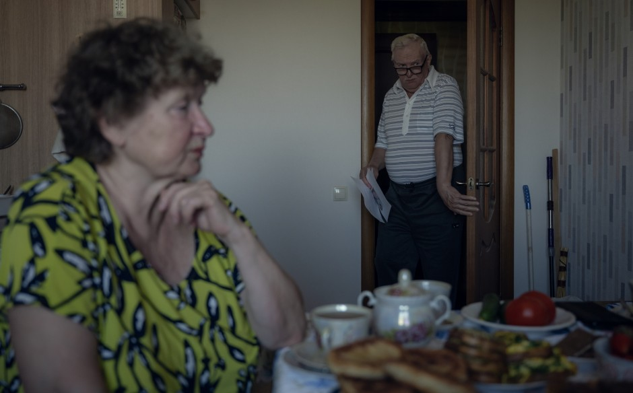
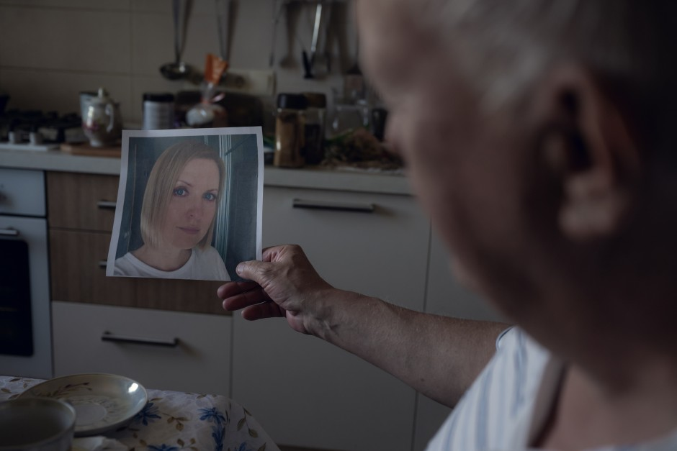
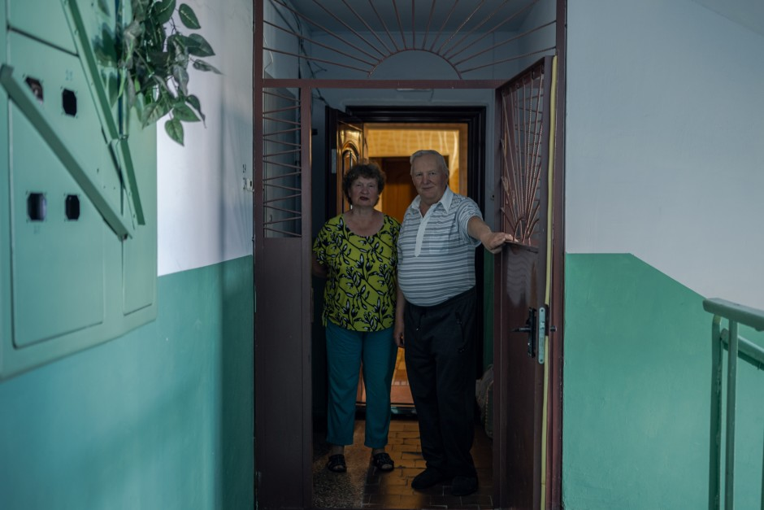
Auf dem Tisch vor Wolodymyr und Tetjana Horobtzowa stapeln sich so viele Speisen, dass es kaum genug Platz gibt, um die Ellenbogen aufzustützen. In der heimischen Küche können die beiden Pensionäre heute offen sprechen, denn Cherson ist wieder frei.
Seit mehr als zwei Jahren ist ihre Tochter fort. Es war ihr Geburtstag, im Mai 2022: Iryna Horobtzowa wurde aus der Wohnung verschleppt, in der ihre Eltern heute sitzen. Die Wagen der russischen Entführer trugen das Kriegssymbol Z, erinnert sich ihre Mutter. Maskierte Männer stürmten in die Wohnung und durchsuchten die Zimmer. Am Ende nahmen sie auch alle Computer und Telefone mit.
Für die Horobtzows begann eine lange Zeit der Ungewissheit. Drei Monate lang wussten die beiden nicht, ob ihre Tochter noch lebt. Die Leichen einiger Aktivisten wurden in der Umgebung der Stadt gefunden, von manch anderen fehlt bis heute jede Spur. Schließlich war es eine Kollaborateurin, die ihnen einen Hinweis gab. „Sie sagte mir am Telefon, dass Iryna nicht mehr in Cherson ist.“ Kurz darauf fuhren die Eltern auf die Krim – vergeblich.
Solch eine eigenständige Suche kann schnell gefährlich werden. Tetjana Horobtzowa vermutet, dass ihr Alter sie beschützt hat. Pensionäre lassen die Russen eher in Ruhe, halten diese sogar oft für Unterstützer. Dabei widersetzte sich das Ehepaar entschlossen. Sie nahmen keine russischen Pässe oder Renten an und hoben gegen Gebühr auf dem Schwarzmarkt Geld von ihren ukrainischen Konten ab.
Mit dem Bus fuhren sie aus Cherson nach Simferopol. In der Hauptstadt der besetzten Halbinsel gingen sie zur Direktion des russischen Inlandsgeheimdienstes FSB. Doch man ließ sie nur bis in die Eingangshalle, wo sie stundenlang vergeblich auf Informationen warteten. Auch beim Untersuchungsgefängnis schickte man sie wieder weg, als sie ihre ukrainischen Pässe zeigten. „Drei Tage lang waren wir dort, und drei Tage hat man uns nur verarscht“, sagt Tetjana Horobtzowa heute bitter. Die Hoffnung, bei den russischen Behörden etwas zu erreichen, haben sie lange aufgegeben.
Heute wissen Wolodymyr und Tetjana Horobtzowa, was die russischen Behörden ihrer Tochter vorwerfen. Sie soll der ukrainischen Armee Infos über russische Truppenbewegungen gegeben haben. Wolodymyr Horobtzow tritt an das schmale Küchenfenster und deutet in die Ferne. Dort ist die Straße zum Flughafen Tschornobajiwka zu sehen. Rund um den Flugplatz brachten die Ukrainer den Russen hohe Materialverluste bei. Noch Wochen nach dem russischen Rückzug glichen die Wiesen neben dem Rollfeld einem Panzerfriedhof. In der Umgebung nahmen die Russen besonders viele Menschen mit, die sie für verdächtig hielten.
Die Eltern wissen nur, dass ihre Tochter sich nach Kriegsbeginn den vielen freiwilligen Helfern anschloss. Diese versteckten sich nicht im Keller, wie die meisten Bürger zu dieser Zeit. Sie fuhren kreuz und quer durch die besetzte Stadt, brachten Lebensmittel oder Medikamente zu Hilfsbedürftigen. Tetjana Horobtzowa erzählt, ihre Tochter sei auch zu den proukrainischen Demonstrationen im Stadtzentrum gegangen.
In den ersten Kriegstagen wirkten die russischen Soldaten überrascht von der Resistenz der Bevölkerung. Dann aber trieben sie die Demonstranten mit Schüssen auseinander. Kurz darauf standen Vermummte vor den Wohnungen derjenigen, die sie für die Drahtzieher hielten. Auf den aktiven Teil der Zivilgesellschaft machten die Russen Jagd, um den ukrainischen Widerstand zu brechen.
Iryna lebte international, Teil der „Russischen Welt“ wollte sie nie werden. Die Mutter zeigt auf die moderne Küchenzeile. Iryna habe die gesamte Renovierung der Wohnung bezahlt und die Arbeiter gefunden. Sie arbeitet bei einem amerikanischen IT-Großunternehmen, sei viel herumgekommen. Die Magneten auf dem Kühlschrank zeugen von ihren Reisen: New York, Kanada, Ägypten, Türkei.
Heute ist Iryna in einem Untersuchungsgefängnis auf der Krim eingesperrt. Am 15. August 2024 gab die russische Generalstaatsanwaltschaft bekannt, dass Horobtzowa zu zehn Jahren und sechs Monaten Haft wegen „Spionage“ verurteilt wurde. In der Urteilsbegründung heißt es, sie habe Informationen über die Truppenbewegungen der russischen Armee an den ukrainischen Geheimdienst weitergegeben. Das Verfahren glich einer Farce. Laut Urteil „spionierte“ sie bis in den März 2023 – obwohl sie damals längst in den Händen der Russen war. Verhaftet wurde sie laut den Unterlagen erst im März 2024. Der Prozess fand, wie in diesen Fällen üblich, unter Ausschluss der Öffentlichkeit statt.

Für ihre Eltern hatte das offizielle Verfahren aber zumindest konkrete Vorteile. Sie konnten Briefe an ihre Tochter schicken. Und etwa einmal im Monat besuchte ihr Anwalt Emil Kurbedinow sie im Gefängnis.
Auf der Krim ist in zehn Jahren Besatzung ein Netzwerk von Anwälten entstanden, die sich für die Rechte von politischen Gefangenen einsetzen. Auch Emil Kurbedinow zählt dazu.
Schon vor Kriegsbeginn sahen sich die Anwälte mit Festnahmen und Geldstrafen konfrontiert. Seitdem wurde der Druck noch erhöht. Zuletzt wurden mehreren Anwälten die Lizenzen entzogen. Sie hatten zuvor Ukrainer und Krimtataren vertreten, denen wegen politisch motivierter Anschuldigungen der Prozess gemacht wurde.
Wolodymyr Horobtzow steht vom Esstisch auf und holt einen Stapel Unterlagen. Er setzt seine Lesebrille auf, zitiert aus den Antworten der russischen Behörden. In einem Schreiben des FSB heißt es, erst nach erfolgreichem Abschluss der „Spezialoperation“, wie der Angriffskrieg in Russland genannt wird, könne man eine Entscheidung in Bezug auf seine Tochter treffen. Die Worte klingen für ihn wie Hohn.
Die Eltern konnten ihre Tochter kein einziges Mal besuchen. Informationen über ihren Zustand bekommen sie nur vom Anwalt oder ehemaligen Mithäftlingen. Hinter Gittern hat sie massiv abgenommen. „Sie ist dünn, sehr dünn, sehr, sehr dünn“ steigert sich Tetjana. „Aber sie hält durch“, ergänzt Wolodymyr. Die beiden machen sich große Sorgen, denn die medizinische Versorgung hinter Gittern ist schlecht und Iryna vorerkrankt. Menschenrechtsschützer berichten mit Verweis auf ehemalige Mithäftlinge, man habe Iryna dauerhaft in Einzelhaft gehalten. Misshandlungen und Einschüchterungen seien an der Tagesordnung.
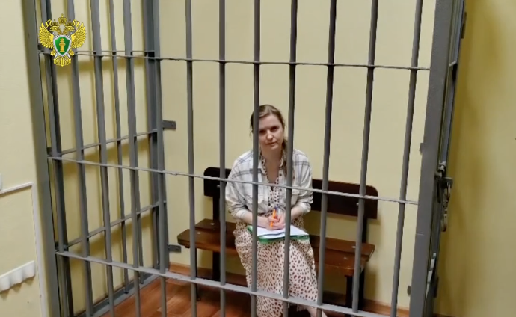
Die russische Generalstaatsanwaltschaft zeigt Iryna Horobtzowa im „Angeklagtenkäfig“: Am 15. August 2024 wurde sie zu zehneinhalb Jahren Haft verurteilt Screenshot: Telegram / russische Generalstaatsanwaltschaft
Die Eltern wünschen sich einen Austausch mit der russischen Seite. Tetjana wird lauter und gestikuliert an ihrem Küchentisch, als dieses Thema zur Sprache kommt. Sie fühlt sich von den ukrainischen Behörden allein gelassen. Regelmäßig sehe sie die Bilder der Soldaten, die bei Gefangenenaustauschen freikommen und wie Helden empfangen werden. „Aber das sind ja auch alles Profis, die wir für die Armee brauchen“, fügt sie hinzu. Auf die Frage hin, gegen wen man ihre Tochter austauschen sollte, bricht ihr endgültig die Stimme. „Gegen wen denn nur eintauschen? Die Ukraine hält doch keine Zivilisten gefangen!“
Tatsächlich sind nach Angaben des ukrainischen Koordinierungsstabes bei Austauschen bislang mehrheitlich Soldaten freigekommen. Insgesamt 3520 Menschen kehrten nach Verhandlungen mit Moskau in die Ukraine zurück, davon aber nur 161 Zivilisten.
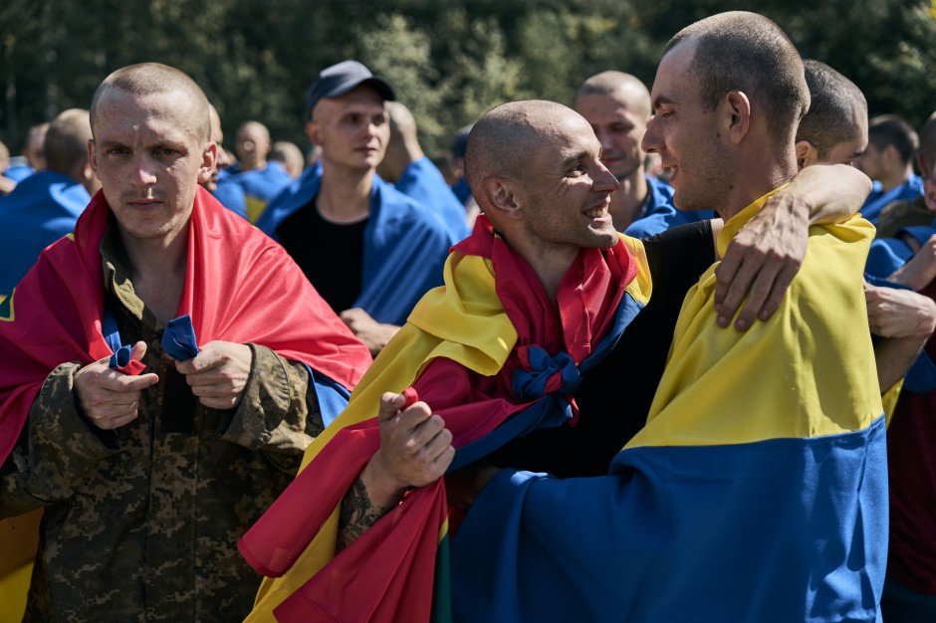
Gefangenenaustausch am 24. August: Ukrainische Soldaten nach ihrer Freilassung Foto: Kostiantyn Liberov/Libkos/Getty Images
Die Ukraine steht vor einem grundsätzlichen Dilemma: Russland hält ein Fünftel des ukrainischen Territoriums besetzt. Dort leben Millionen Menschen. Wenn Kiew inhaftierte Zivilisten gegen russische Kriegsgefangene austauscht, kann Russland einfach immer weitere Zivilisten verschleppen. Zugleich würde dadurch auch die Rückkehr der ukrainischen Kriegsgefangenen erschwert. Zuletzt kündigte der Chef des ukrainischen Militärgeheimdienstes, Kyrylo Budanow, aber an, bei künftigen Austauschen besonderes Augenmerk auf Zivilisten zu legen. Insbesondere jene, die schon vor Beginn der russischen Invasion 2014 in Gefangenschaft waren.
***
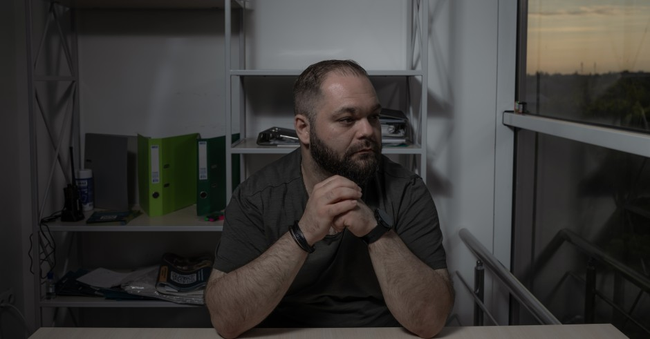
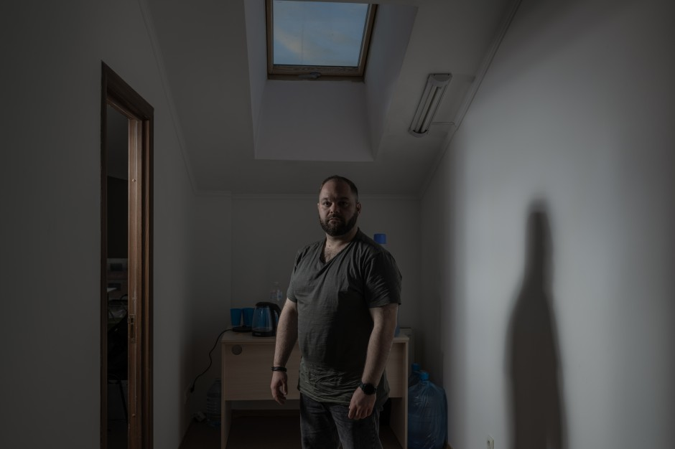
Taras Bukrejew erzählt seine Geschichte an seinem neuen Arbeitsplatz. Dem Büro einer Hilfsorganisation in Mykolajiw. Vom Fenster aus hat man einen guten Blick auf die Stadt. Hier ist es weitaus friedlicher als in seiner rund 60 Kilometer entfernten Heimatstadt Cherson, auf die die Russen fast täglich Raketen feuern.
Dort wurde er im September 2022 festgenommen und eingesperrt. Kurz vor dem russischen Rückzug aus der Stadt wurden er und die anderen Insassen hektisch auf das „linke Ufer“ gebracht, das bis heute unter russischer Kontrolle steht. Dort hielt man ihn in Polizeistationen gefangen. Doch nach 201 Tagen ließen die Russen ihn gehen.
Taras Bukrejew vermutet, dass sie damals einfach Platz in den Zellen brauchten. Im Frühjahr 2023 war die Lage in der besetzten Südukraine angespannt. Nach dem russischen Rückzug aus der Gebietshauptstadt, erwarteten viele eine erfolgreiche Sommeroffensive der ukrainischen Armee. Taras Bukrejew erzählt, innerhalb weniger Tage hätten die Russen all jene Zellengenossen freigelassen, die nie beim Militär waren und gegen die sie nicht wirklich etwas in der Hand hatten. Dann ließen sie auch ihn gehen.
Es hätte ganz anders laufen können. „Wenn man erst einmal auf der Krim landet, dann ist es wirklich unwahrscheinlich, dass man einfach so wieder rauskommt“, sagt Taras Bukrejew. Denn dort sei alles weniger chaotisch als in den neu eroberten Gebieten. In mittlerweile mehr als zehn Jahren Besatzung hat Russland die ukrainische Halbinsel stetig militarisiert. Die russischen Geheimdienste sind auf der Krim omnipräsent, kontrollieren die Untersuchungsgefängnisse und führen regelmäßig willkürliche Razzien und Verhaftungen durch.
Wie die Tochter der Horobtzows widersetzte sich auch Taras Bukrejew der russischen Besatzung Chersons. Er hat sich schon lange davor in der proukrainischen Szene der Stadt einen Namen gemacht. Schon vor zehn Jahren war der Lehrer beim Maidan dabei, der damals nicht nur in der Hauptstadt Kiew, sondern im gesamten Land stattfand.
Dass er bei der Besatzung nicht fliehen wollte, liegt nahe: „Ich hätte denen, die zurückbleiben, nie wieder in die Augen schauen können“, sagt er heute. Zusammen mit Bekannten rief er die Chersoner „Kotiki“, die Kätzchen, ins Leben. Die Freiwilligengruppe brachte Medikamente und Lebensmittel zu Menschen in Not. Sie sprühten nachts patriotische Graffiti, einige von ihnen gaben wohl auch die Standorte der russischen Truppen weiter.
„Uns war klar, dass wir ins Fadenkreuz geraten würden, sobald der Repressionsapparat erst mal loslegt“, sagt Bukrejew. Deshalb verhielten sich die rund zehn Mitstreiter möglichst konspirativ. Sie wechselten ihre Wohnorte und Telefonnummern. Das ging die erste Zeit gut. Doch dann wurden Taras Bukrejews Mitstreiter verhaftet, schließlich wurde auch sein Elternhaus durchsucht. Die meisten packen unter Folter aus, deshalb machte jede weitere Festnahme die Sache gefährlicher.
Anfang September erwischten sie auch ihn. Beim Verlassen eines Cafés schlugen die Russen zu. Buchstäblich: Taras Bukrejew und sein Freund wurden verprügelt. Nur Minuten später saßen sie mit Handschellen und einem Sack über dem Kopf auf der Rückbank eines Autos. Sie brachten ihn in einen Keller. Taras Bukrejew erzählt, man habe ihn dort mit einem Gummiknüppel geschlagen und mit Strom gefoltert. „Wir mussten jedes Mal, wenn die Zellentür aufging, aufstehen und ‚Ruhm für Russland, Ruhm für Putin, Ruhm für Schojgu‘ rufen.“ Täglich mussten sie die russische Nationalhymne singen. Wenn einer sich weigerte, wurden alle Insassen der Zelle verprügelt.
Verhört wurde er von FSB-Offizieren in Sturmhauben. Taras Bukrejew sagt, ihr Ziel war es, die Gefangenen einzuschüchtern und psychisch zu brechen. Einer von ihnen nutzte wie selbstverständlich Bukrejews Computer, um bei der Vernehmung Notizen zu machen. Eine Machtdemonstration. Ohnehin hatten die Russen viele Informationen. Sie kannten ehemalige Arbeitsstätten, Meldeadressen und sogar Schulfreunde, die er zehn Jahre nicht mehr gesehen hatte. Sie hatten Fotos ausgedruckt, die er schon lange aus seinen sozialen Medien gelöscht hatte. Sie wussten viel, zu viel. Bukrejew erzählt, mehrere Leute aus der proukrainischen Szene hätten sich während der Besatzung als Kollaborateure erwiesen. Sie nahmen plötzlich hohe Posten in der Besatzungsverwaltung an.
Als man die Insassen auf das andere Flussufer brachte, wurden die Zustände chaotischer. Taras Bukrejew hatte das Gefühl, dass sich die Strafverfolgungsbehörden und Geheimdienste dort gegenseitig blockierten. Auch die Folter war nicht mehr systematisch. „Nur ab und zu gab es auf die Fresse, wenn die Wächter zeigen wollten, wer hier das Sagen hat.“
Als Bukrejew schließlich freikam, wollte er zurück in ukrainisch kontrolliertes Gebiet. Doch er stand ohne Dokumente da. Für eine offizielle Ausreise fehlte ihm ein Pass. Also blieb er im besetzen Gebiet. Erst nach Monaten stellte man ihm einen russischen Reisepass aus, mit dem er sich bis in die Ukraine durchschlug. Zu Weihnachten war er wieder in seiner Heimatstadt, die vom Schrecken der Besatzung befreit war. Er erzählt, in der Wohnung habe er mit seinen Eltern Wassermelonen gegessen, das Symbol Chersons.

Doch die Gefangenschaft lässt ihn bis heute nicht los – in mehrfacher Hinsicht. Die Erlebnisse nagen an seiner Psyche. Aber auch in seinem Umfeld haben sie Spuren hinterlassen: Taras Bukrejew erzählt, manche halten ihn nun für einen Verräter. Ihm schlägt Misstrauen entgegen, weil die Russen ihn gehen ließen. Und weil er sich danach noch länger im besetzten Gebiet aufhielt. Die lange Besatzung habe das Vertrauen der Menschen ineinander zerstört.
***
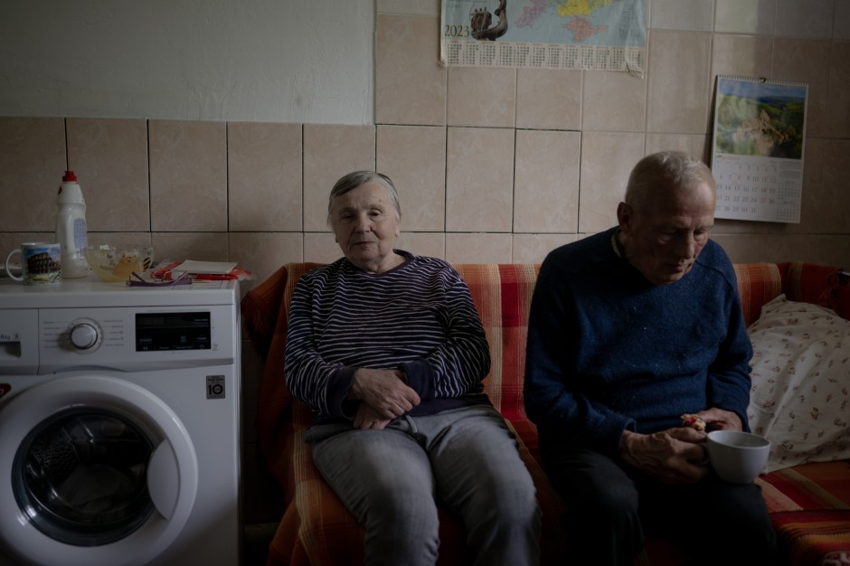
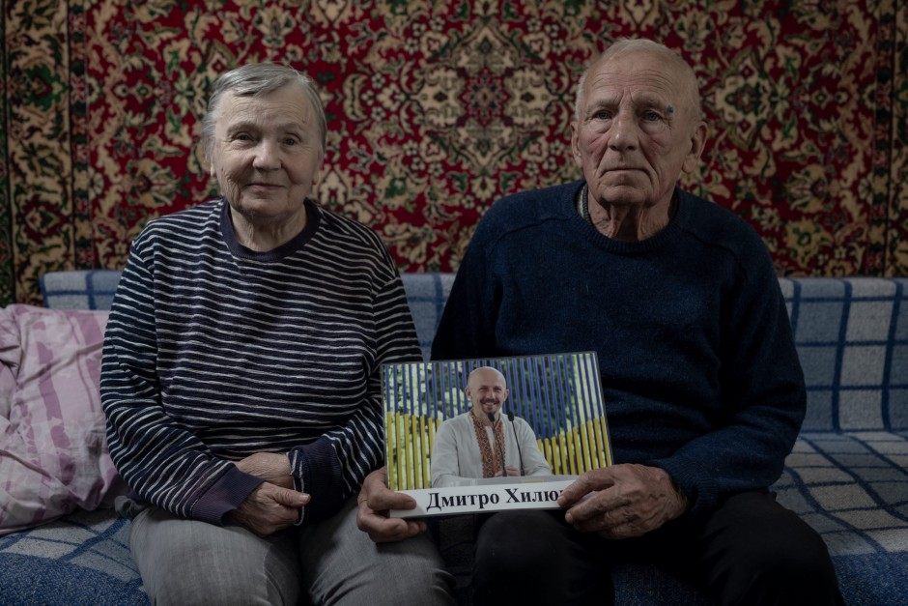
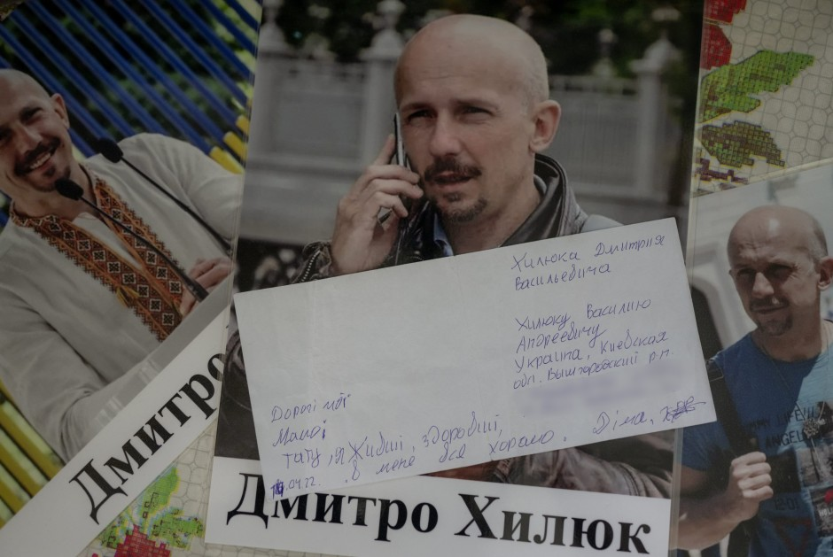
Halyna und Vasyl Chiljuk müssen seit zweieinhalb Jahren allein klarkommen. Sie kämpft mit den Folgen eines Schlaganfalls, auch er ist nicht mehr der Jüngste. Im Wohnzimmer erzählen die beiden in leisem, langsamem Ukrainisch von Monaten der Angst und des Kummers. Im März 2022 wurde ihr Sohn Dmytro von russischen Soldaten verschleppt.
Vor Kriegsbeginn arbeitete Dmytro Chiljuk für die ukrainische Nachrichtenagentur UNIAN. Zusammen mit seinen Eltern lebte er hier im Dorf, 25 Kilometer vor Kiew. Am dritten Kriegstag rückten russische Truppen ein. Sie nahmen die Häuser der Bewohner in Beschlag und huben Gräben in den Gärten aus. Dmytro und sein Vater wurden von fünf Soldaten in ihrem Garten mit vorgehaltener Waffe festgenommen. Sie feuerten Schüsse in die Nähe ihrer Ohren ab, bedeckten ihre Köpfe mit Jacken und brachten sie weg.
Sie mussten in der winterlichen Kälte auf dem schmutzigen Zementboden schlafen. Es gab kein Licht. Sie bekamen kein Wasser und wurden ständig verhört. Nach einer Weile ließen die Russen die meisten Gegangenen frei, Dmytro aber nahmen sie mit. Als Vasyl fragte, wann sein Sohn freigelassen werde, antwortete einer der russischen Soldaten: „Er wird bald zurückkehren, wenn der Krieg zu Ende ist.“ Seine Familie hat ihn seither nicht mehr gesehen.
Die ukrainischen Ermittler können den Eltern nicht helfen. Monate vergehen. Erst ein zerrissenes Stück Papier mit dem Stempel der Russischen Post im Briefkasten gibt im Sommer ein Indiz auf Dmytros Aufenthaltsort.
Auf zahlreiche Anfragen der Eltern antworteten die russischen Behörden, dass sie „keine Informationen über ein Strafverfahren“ hätten. Er sei nicht inhaftiert oder werde strafrechtlich verfolgt. Das ist typisch für Fälle, bei denen ukrainische Zivilisten aus den Gebieten im Norden des Landes verschleppt wurden. Sie verschwinden einfach, fast nie wird offiziell Anklage erhoben.

Menschenrechtsschützern ist es mittlerweile gelungen, den Aufenthaltsort von Dmytro Chiljuk in Russland ausfindig zu machen. Sie befragten ehemalige Mitgefangene. Die neuesten Informationen stammen von einem Ukrainer, der im Mai 2024 bei einem Austausch freikam. In einer russischen Strafkolonie teilte er fast ein Jahr lang eine Zelle mit Chiljuk. Der Mann hatte trotzdem Schwierigkeiten, Dmytro auf alten Fotos zu erkennen. Ihm zufolge wiegt Dmytro heute „nicht mehr als 45 Kilogramm“. Die Bedingungen in dem Straflager seien hart. Die Wärter hätten die Gefangenen gedemütigt und geschlagen, nie habe es genug Essen gegeben. Täglich müsse man die russische Hymne singen, manchmal hetzte man Hunde auf sie. Dmytro ließ den ehemaligen Mitgefangenen aber auch Grüße an seine Eltern ausrichten. Er habe Hoffnung auf eine baldige Freilassung.

Kontakt
Datenschutz
Nutzungsbedingungen
Cookie-Manager
Werbefrei lesen
Einwilligung widerrufen
Mediadaten
Über die F.A.Z.
Abo kündigen
Jobs bei der F.A.Z.
Presse
Redaktion
Vertrauen
Hilfe
Impressum
© Frankfurter Allgemeine Zeitung GmbH 2001 - 2024
Alle Rechte vorbehalten.

